Deutsch
Klasse 8
Der 12-17. Mai
 |  | Тема | План работы+  Задания на отработку
1 | Lexik |  | - Повторите правила образования предложений с deshalb – поэтому, используя материал предыдущего урока  - Познакомьтесь с правилами образования предложений с weil – потому что https://yadi.sk/i/WXsPpvPjYQR3Jw  Еще раз обратите внимание, что глагол со второго места уходит на последнее. Если в предложении будет составное сказуемое, то склоняемая часть сказуемого будет занимать последнее место, а инфинитивная перед ним.  Н-р, Peter fährt mit dem Fahrrad nicht, weil er das Fahrrad reparieren muss.  - Письменно соедините следующие предложения с помощью обоих союзов WEIL и DESHALB:  Н-р, Ich habe Hunger. Ich gehe essen.  Ich habe Hunger, deshalb gehe ich essen. – Я есть голодный, поэтому иду я кушать.  Ich gehe essen, weil ich Hunger habe. – Я иду кушать, потому что я голодный есть.  Ich habe Zeit. Ich kann ins Kino gehen.  Wir spielen Tischtennis schon lange. Wir spielen gut.  Mode ist wichtig für sie. Sie sieht gut aus.  Das Buch ist interessant. Ich lese es gerne.  Ich kann nichts ins Konzert gehen. Ich habe morgen Schule.  Paul macht am Samstag eine Party. Paul hat Geburtstag.  Упражнения выполняется на оценку.
2 | Grammatik | Cоюз weil  Прямой и обратный порядок слов в предложениях
Сроки выполнения и сдачи выполненных заданий:
8а до 14.05
8б (гр. Курешовой Ю.П.) до 15.05
8б (гр. Триполко Л. А.) сдают до 17.05

Фото (или текст) выполненных заданий отправить на проверку:
- эл. почта nastena-zag@yandex.ru
- или VK https://vk.com/id561916292
- или сообщением в электронном журнале

Индивидуальные задания для Журавлева Л. и Кисилева А.

- Запишите в тетрадь личные местоимения немецкого языка
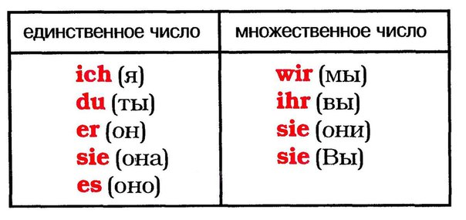
- Посмотрите видео по ссылке, проговорите вместе с диктором https://www.youtube.com/watch?v=S-QbKcbD9Ks
- Запишите в тетрадь систему личных окончаний слабых глаголов в настоящем времени
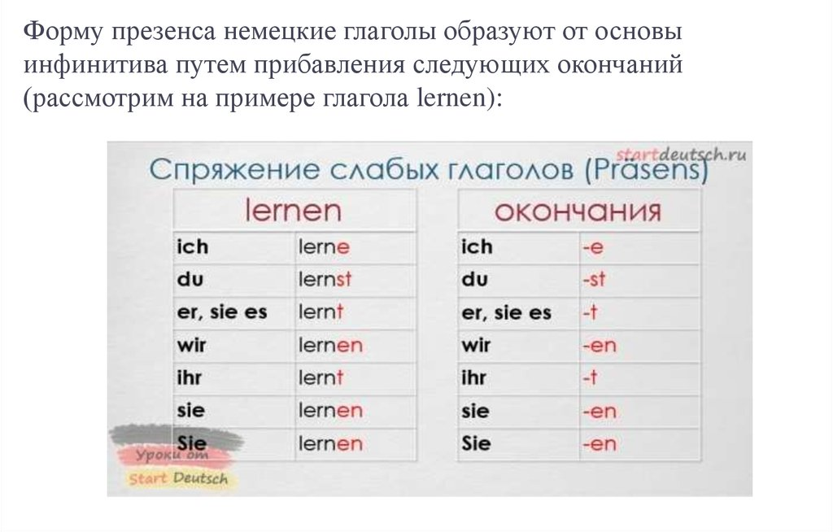
- Посмотрите видео по ссылке https://www.youtube.com/watch?v=1WaGsNHdjYY

- Попробуйте проспрягать слабые глаголы в соответствие с числом и лицом (по образцу п.3)
machen – делать
malen – рисовать
tanzen – танцевать
spielen – играть
sagen - говорить

Сроки выполнения и сдачи выполненных заданий: до 30.04
Фото (или текст) выполненных заданий отправить на проверку:
- эл. почта nastena-zag@yandex.ru
- или VK https://vk.com/id561916292
- или сообщением в электронном журнале

